( 機關全銜 )申請承辦技術士技能檢定術科測試場地及機具設備評鑑自評表
公告日期:110.03.02
第一部份：基本資料
單位負責人： | 場地聯絡人：
單位地址：□□□ | 電 話：
場地地址：□□□ | 手 機：
承辦部門（科系）： | 電子郵件：
職類名稱及代號： 21600旅館客房服務 | 級 別： 丙級 ( 4崗位)
場地□自有 □租借(需檢附租賃契約或使用同意書2年以上)
租期自民國___年___月___日至民國___年___月___日
申請本職類場地評鑑屬□首次 □增加崗位數 □降低崗位數 □場地遷移 □試題變動（調整）
□場地到期 □即將到期 □其他
本單位本職類級別合格場地： □ 無
□ 有，已有經評鑑合格 崗位數之合格場地（請於填寫下表「申辦單位現有每場檢定崗位數量」時，將原有合格數量併計，重新接受評鑑）。
第二部分：申請單位自評： 旅館客房服務 職類場地機具設備 丙 級，每場檢定崗位數量人數 人。
（一）場地部分：
- 檢附場地於單位所處位置平面圖（標示建物、樓層、確實位置）。
- 檢附工作崗位圖及場地照片：依試題規定，並配合測試崗位、動線配置機具設備，建置完成後，檢附工作崗位配置圖（標示工作崗位數）並佐以前、後、左、右四面之照片，並貼於A4紙張（每各場地空間4張照片）。
- 場地機具設備如屬資通訊產品(包含軟體、硬體及服務等項，另具連網能力、資料處理或控制功能者皆屬廣義之資通訊產品，如無人機、網路攝影機、分享器、印表機等)，均不得為大陸廠牌。

項目 | 場地需求 | 說明 | 申辦單位自評 | 實地評鑑情形（評鑑人員填寫）
 | 試場位置 | 測試場地位置(建物、樓層與空間名稱)。 | 大樓(館)  樓  室 | 大樓(館)  樓  室
 | 術科測試場地  1.使用大禮堂或教室，所有器材與設備的相對距離不能變更  2.場地配置以附圖為準  3.規格擇一：  (A)2680×700公分以上  (B)1420×1400公分以上 | 1.兩床間距離應以標示固定於地面  2.場地長寬不含牆柱  3.應檢人測試範圍不得有牆柱影響動線  4.檢定人員崗位區域須以有顏色標線清楚且完整標示於地面  5.含空調與通風設備  6.場地須平整光滑 | 1.兩床間距離以標示固定於地面：  □符合 □不符合  2.場地長寬不含牆柱：  長_____公分×寬_____公分  □符合 □不符合  3.應檢人測試範圍無牆柱影響動線  □符合 □不符合  4.檢定人員崗位區域須以有顏色標線清楚且完整標示於地面：  □符合 □不符合  5.含空調與通風設備：  □符合 □不符合  6.場地須平整光滑：  □符合 □不符合 | 1.兩床間距離以標示固定於地面：  □符合 □不符合  2.場地長寬不含牆柱：  長_____公分×寬_____公分  □符合 □不符合  3.應檢人測試範圍無牆柱影響動線  □符合 □不符合  4.檢定人員崗位區域須以有顏色標線清楚且完整標示於地面：  □符合 □不符合  5.含空調與通風設備：  □符合 □不符合  6.場地須平整光滑：  □符合 □不符合
 | 工作崗位動距大小需依本職類場地布置圖布置 | 工作崗位間隔距離 | 工作崗位動距大小依本職類場地布置圖布置：  □符合 □不符合 | 工作崗位動距大小依本職類場地布置圖布置：  □符合 □不符合
 | (乾粉)滅火器 | 藥劑須在有效期內、壓力足夠。  ＊滅火器如為永久有效，於有效期限需註明永久有效壓力正常與足夠 | 1.滅火器：  有效期限:  壓力: □正常 □不正常  2.數量： | 1.滅火器：  有效期限:  壓力: □正常 □不正常  2.數量：
 | 逃生設施、平面圖及逃生路線及警語標示 | 應於醒目處張貼平面圖、逃生路線及崗位配置圖。 | □逃生門  □緊急出口標示燈  □緊急照明燈  □平面圖（含逃生路線圖）  □緩降機或逃生梯(6樓以上)  □崗位配置圖 | □逃生門  □緊急出口標示燈  □緊急照明燈  □平面圖（含逃生路線圖）  □緩降機或逃生梯(6樓以上)  □崗位配置圖  □符合 □不符合
 | 應檢人休息區 | 可容納10 人休息之空間  須與考場分開，並含空調設備 | 大樓(館)  樓  室  座位： 位  與考場分開：是□ 否□  含空調設備：是□ 否□ | 大樓(館)  樓  室  座位： 位  與考場分開：是□ 否□  含空調設備：是□ 否□
 | 監評休息區 | 含空調設備 | 可容納4人休息之空間  □符合 □不符合  含空調設備：是□ 否□ | 可容納4人休息之空間  □符合 □不符合  含空調設備：是□ 否□
(二)機具設備部分：檢附機具設備一年內定期維護紀錄(首次評鑑者免附)
旅館客房服務職類場地機具設備丙級，崗位數 4 人  表中所列每場檢定人數及機具設備名稱、規格、單位、數量等項目內容請勿擅自更動。 |  |  |  |  |  | 申辦單位自評  （申請檢定崗位數  人） | 實地評鑑情形  (評鑑人填寫)
項目 | 機具或設備名稱 | 規格 | 單位 | 數量 | 備註 | 申請單位現有數量 | 委員檢核情形
【布巾類】(含備用數量)
布1 | 單人床床單 | (1)質料：白色混紡或全棉  (2)尺寸：配合各種床之尺寸(長、寬再各加約100公分(縮水前)  (3)加有單位名稱之布邊  (4)加上X色之車線或印章 | 條 | 48 | 用於單人床及加床 | 條  1.質料：  2.尺寸：  cm × cm  3.加有單位名稱之布邊  □符合 □不符合  4.加上X色之車線或印章  □符合 □不符合 | 條  1.質料：  2.尺寸：  cm × cm  3.加有單位名稱之布邊  □符合 □不符合  4.加上X色之車線或印章  □符合 □不符合
布2 | 雙人床床單 | (1)質料：白色混紡或全綿  (2)尺寸：配合各種床之尺寸(長、寬)再各加約100公分(縮水前)  (3)加有單位名稱之布邊  (4)加上Y色之車線或印章 | 條 | 8 |  | 條  1.質料：  2.尺寸：  cm × cm  3.加有單位名稱之布邊  □符合 □不符合  4.加上Y色之車線或印章  □符合 □不符合 | 條  1.質料：  2.尺寸：  cm × cm  3.加有單位名稱之布邊  □符合 □不符合  4.加上Y色之車線或印章  □符合 □不符合
布3 | 雙人床被套 | (1)質料：白色混紡或全綿  (2)尺寸：配合雙人床羽絨被大小  (3)加有單位名稱之布邊 | 條 | 8 |  | 條  1.質料：  2.尺寸：  cm × cm  3.加有單位名稱之布邊  □符合 □不符合 | 條  1.質料：  2.尺寸：  cm × cm  3.加有單位名稱之布邊  □符合 □不符合
布4 | 雙人床羽絨被 | (1)質料：羽絨90％、羽毛10％  (2)尺寸：約210×210公分  (3)加有單位名稱之布邊 | 條 | 3 | 雙人床用 | 條  1.質料：  2.尺寸：  cm × cm  3.加有單位名稱之布邊  □符合 □不符合 | 條  1.質料：  2.尺寸：  cm × cm  3.加有單位名稱之布邊  □符合 □不符合
布5 | 單人床被套 | (1)質料：白色混紡或全綿  (2)尺寸：配合單人床羽絨被大小  (3)加有單位名稱之布邊 | 條 | 8 |  | 條  1.質料：  2.尺寸：  cm × cm  3.加有單位名稱之布邊  □符合 □不符合 | 條  1.質料：  2.尺寸：  cm × cm  3.加有單位名稱之布邊  □符合 □不符合
布6 | 單人床羽絨被 | (1)質料：羽絨90％、羽毛10％  (2)尺寸：約150×210公分  (3)加有單位名稱之布邊 | 條 | 3 |  | 條  1.質料：  2.尺寸：  cm × cm  3.加有單位名稱之布邊  □符合 □不符合 | 條  1.質料：  2.尺寸：  cm × cm  3.加有單位名稱之布邊  □符合 □不符合
布7 | 標準枕 | (1)質料：枕頭套以適合羽毛枕之不透毛材料製作，填充羽毛  (2)尺寸：(75-80)×(45-50)公分  (3)填充物：重量1000公克  (4)加有單位名稱之布邊  (5)加上X色之車線或印章 | 個 | 12 | 車線或印章請以不同顏色區分 | 個  1.質料：  2.尺寸：  cm × cm  3.填充物：  重量 公克  4.加有單位名稱之布邊：  □符合 □不符合  5.加上X色之車線或印章：  □符合 □不符合 | 個  1.質料：  2.尺寸：  cm × cm  3.填充物：  重量 公克  4.加有單位名稱之布邊：  □符合 □不符合  5.加上X色之車線或印章：  □符合 □不符合
布8 | 軟枕 | (1)質料：枕頭套以適合羽毛枕之不透毛材料製作，填充羽毛  (2)尺寸：(75-80)×(45-50)公分  (3)填充物：重量700公克  (4)加有單位名稱之布邊  (5)加上Y色之車線或印章 | 個 | 12 | 車線或印章請以不同顏色區分 | 個  1.質料：  2.尺寸：  cm × cm  3.填充物：  重量 公克  4.加有單位名稱之布邊：  □符合 □不符合  5.加上Y色之車線或印章：  □符合 □不符合 | 個  1.質料：  2.尺寸：  cm × cm  3.填充物：  重量 公克  4.加有單位名稱之布邊：  □符合 □不符合  5.加上Y色之車線或印章：  □符合 □不符合
布9 | 枕套 | (1)質料：同床單材料  (2)尺寸：(75-80)+30×(45-50)公分  (3)規格：信封型枕套，不可車"型"  (4)加有單位名稱之布邊 | 個 | 66 | 標準枕與軟枕，同一規格。長度依枕頭長加30公分 | 個  1.質料：  2.尺寸：  cm × cm  3.規格：信封型枕套，  無車"型"  □符合 □不符  4.加有單位名稱之布邊：  □符合 □不符合 | 個  1.質料：  2.尺寸：  cm × cm  3.規格：信封型枕套，  無車"型"  □符合 □不符  4.加有單位名稱之布邊：  □符合 □不符合
布10 | 保潔墊 | (1)質料：上層為吸水性紡織品，下層為不透水紡織品  (2)尺寸：同床面尺寸  (3)製作：四角應縫製鬆緊帶以鈎住床墊  (4)加有單位名稱之布邊 | 條 | 28 | 大8條、小20條 | 條  1.質料：  2.尺寸：  大： cm × cm  小： cm × cm  3.四角應縫製鬆緊帶以鈎住床墊  □符合 □不符  4.加有單位名稱之布邊：  □符合 □不符合 | 條  1.質料：  2.尺寸：  大： cm × cm  小： cm × cm  3.四角應縫製鬆緊帶以鈎住床墊  □符合 □不符  4.加有單位名稱之布邊：  □符合 □不符合
布11 | 毛毯 | (1)質料：毛質、混紡或人造纖維  (2)尺寸：橫寬為床面寬加約 100公分，長度為床面長度加約50公分  (3)毛毯正面右下角請加標籤或單位名稱 | 條 | 6 | 單人床用 | 條  1.質料：  2.尺寸：  橫寬為床面寬加約 100公分，長度為床面長度加約50公分  □符合 □不符合  3.毛毯正面右下角加標籤或單位名稱：  □符合 □不符合 | 條  1.質料：  2.尺寸：  橫寬為床面寬加約 100公分，長度為床面長度加約50公分  □符合 □不符合  3.毛毯正面右下角加標籤或單位名稱：  □符合 □不符合
布12 | 床罩 | (1)質料：一般紡織品(須加車棉)  (2)尺寸：兩旁及腳端下垂部分離地約10至15公分。且長度應夠於枕下摺入二摺約10-15公分  (3)製作：床尾不可車"型"(接縫應位於兩邊長邊處)  (4)加有單位名稱之布邊 | 條 | 3 |  | 條  1.質料：  2.尺寸：  兩旁及腳端下垂部分離地約10至15公分。且長度應夠於枕下摺入二摺約10-15公分  □符合 □不符合  3.製作：床尾無可車"型"(接縫應位於兩邊長邊處)  □符合 □不符合  4.加有單位名稱之布邊：  □符合 □不符合 | 條  1.質料：  2.尺寸：  兩旁及腳端下垂部分離地約10至15公分。且長度應夠於枕下摺入二摺約10-15公分  □符合 □不符合  3.製作：床尾無可車"型"(接縫應位於兩邊長邊處)  □符合 □不符合  4.加有單位名稱之布邊：  □符合 □不符合
布13 | 床裙 | (1)質料：一般紡織品  (2)尺寸：各邊下垂離地約3至 5 公分  (3)製作：應依床面車"型"，下垂部分可打摺 | 條 | 8 | 大3、小5  加床不需床裙 | 條  1.質料：  2.尺寸：各邊下垂離地約3至5 cm：  □符合 □不符合  3.依床面車"型"，下垂部分可打摺  □符合 □不符合 | 條  1.質料：  2.尺寸：各邊下垂離地約3至5 cm：  □符合 □不符合  3.依床面車"型"，下垂部分可打摺  □符合 □不符合
布14 | 客房足巾 | (1)質料：與床單相同或較薄之布品(非浴室足巾)  (2)尺寸：(75-80)×(45-50)公分  (3)加有單位名稱之布邊 | 條 | 14 |  | 條  1.質料：  2.尺寸：  cm × cm  3.加有單位名稱之布邊：  □符合 □不符合 | 條  1.質料：  2.尺寸：  cm × cm  3.加有單位名稱之布邊：  □符合 □不符合
布15 | 床飾巾 | - 質料：聚酯纖維或一般紡織品  - 尺寸：(220-240)×(33-50)公分  - 加有單位名稱之布邊 | 條 | 3 |  | 條  1.質料：  2.尺寸：  cm × cm  3.加有單位名稱之布邊：  □符合 □不符合 | 條  1.質料：  2.尺寸：  cm × cm  3.加有單位名稱之布邊：  □符合 □不符合
布16 | 大浴巾 | - 質料：純棉  - 尺寸：(130-145)×(60-75)公分  - 顏色：白色  - 重量：450-600公克  - 加有單位名稱之標示 | 條 | 36 |  | 條  1.質料：  2.尺寸：  cm × cm  3.顏色： 色  4.重量： 公克  5.加有單位名稱之標示：  □符合 □不符合 | 條  1.質料：  2.尺寸：  cm × cm  3.顏色： 色  4.重量： 公克  5.加有單位名稱之標示：  □符合 □不符合
布17 | 中毛巾 | - 質料：純棉  - 尺寸：(70-80)×(30-40)公分  - 顏色：白色  - 重量：110-170公克  - 加有單位名稱之標示 | 條 | 36 |  | 條  1.質料：  2.尺寸：  cm × cm  3.顏色： 色  4.重量： 公克  5.加有單位名稱之標示：  □符合 □不符合 | 條  1.質料：  2.尺寸：  cm × cm  3.顏色： 色  4.重量： 公克  5.加有單位名稱之標示：  □符合 □不符合
【客房用品及消耗品】
品1 | 檯燈 | 桌上型附燈罩檯燈 | 具 | 5 | 因測試場地安全性考量，僅作情境佈置，檯燈無須插電。 | 具  桌上型附燈罩檯燈：  □符合 □不符合 | 具  桌上型附燈罩檯燈：  □符合 □不符合
品2 | A4可全開式文件夾 |  | 個 | 5 |  | 個 | 個
品3 | 便條紙 | 長約15公分 寬約10公分 | 本 | 14 | 2種顏色 | 本  規格：長約15 cm，寬約10 cm，2種顏色  □符合 □不符合 | 本  規格：長約15 cm，寬約10 cm，2種顏色  □符合 □不符合
品4 | 信封 | 橫式直式皆可  長約24公分 寬約12公分 | 個 | 32 | 2種顏色，有承辦單位名稱之信封亦可 | 個  □橫式  □直式  規格：長約24 cm，寬約12 cm，2種顏色  □符合 □不符合 | 個  □橫式  □直式  規格：長約24cm，寬約12cm，2種顏色  □符合 □不符合
品5 | 信紙 | 長約30公分 寬約20公分 | 張 | 32 | 2種顏色，有承辦單位名稱之信紙亦可 | 張  規格：長約30 cm，寬約20 cm，2種顏色  □符合 □不符合 | 張  規格：長約30 cm，寬約20 cm，2種顏色  □符合 □不符合
品6 | 原子筆 | 藍色或黑色 | 支 | 14 | 2種不同款式 | 支  規格：藍色或黑色，  2種不同款式  □符合 □不符合 | 支  規格：藍色或黑色，  2種不同款式  □符合 □不符合
品7 | 茶包格 | 材質：美耐皿、壓克力、仿皮或木製  規格：(14-16)×(9-11)×(4-6)公分 | 個 | 5 | 至少可放茶包、咖啡包及糖包各3包 | 個  1.質料：  2.規格：  cm × cm  × cm  3.至少可放茶包、咖啡包及糖包各3包  □符合 □不符合 | 個  1.質料：  2.規格：  cm × cm  × cm  3.至少可放茶包、咖啡包及糖包各3包  □符合 □不符合
品8 | 電熱水壺 | 1公升以上 | 個 | 5 | 因測試場地安全性考量，僅作情境佈置，電熱水壺無須插電。 | 個  規格： 公升 | 個  規格： 公升
品9 | 水杯 | 玻璃材質，古典杯(Old Fashion)，240-300毫升 | 個 | 32 |  | 個  1.質料：  2.規格： 毫升 | 個  1.質料：  2.規格： 毫升
品10 | 水杯蓋 | 配合水杯之尺寸，材質不限 | 個 | 32 |  | 個  規格：配合水杯之尺寸  □符合 □不符合 | 個  規格：配合水杯之尺寸  □符合 □不符合
品11 | 杯墊 | 配合水杯之尺寸，材質不限 | 個 | 32 | 2種不同款式 | 個  規格：配合水杯之尺寸，  2種不同款式  □符合 □不符合 | 個  規格：配合水杯之尺寸，  2種不同款式  □符合 □不符合
品12 | 咖啡杯組附匙 | 含杯及底盤，容量170-240毫升 | 組 | 32 |  | 組  1.規格：含杯及底盤  □符合 □不符合  2.容量： 毫升 | 組  1.規格：含杯及底盤  □符合 □不符合  2.容量： 毫升
品13 | 礦泉水 | 550-650毫升 | 瓶 | 32 | 2種(外包裝可清楚區別) | 瓶  規格： 毫升  2種(外包裝可清楚區別)  □符合 □不符合 | 瓶  規格： 毫升  2種(外包裝可清楚區別)  □符合 □不符合
品14 | 茶包 | 附包裝之單包茶袋 | 包 | 32 | 2種(外包裝可清楚區別) | 包  規格：附包裝之單包茶袋  ，2種(外包裝可清楚區別)  □符合 □不符合 | 包  規格：附包裝之單包茶袋  ，2種(外包裝可清楚區別)  □符合 □不符合
品15 | 咖啡包 | 附包裝之單包咖啡包 | 包 | 32 | 2種(外包裝可清楚區別) | 包  規格：附包裝之單包咖啡包，2種(外包裝可清楚區別)  □符合 □不符合 | 包  規格：附包裝之單包咖啡包，2種(外包裝可清楚區別)  □符合 □不符合
品16 | 糖包 | 附包裝之單包糖包 | 包 | 32 | 2種(外包裝可清楚區別) | 包  規格：附包裝之單包糖包，2種(外包裝可清楚區別)  □符合 □不符合 | 包  規格：附包裝之單包糖包，2種(外包裝可清楚區別)  □符合 □不符合
品17 | 分格籃 | 材質不限  (20-25)×(15-20)×(4-6)公分 | 個 | 5 | 置放房務工作車上，每個可容納至少各5包茶包、咖啡包及糖包等備品擺放整齊 | 個  1. cm × cm  × cm  2.置放房務工作車上，每個可容納至少各5包茶包、咖啡包及糖包等備品擺放整齊：  □符合 □不符合 | 個  1. cm × cm  × cm  2.置放房務工作車上，每個可容納至少各5包茶包、咖啡包及糖包等備品擺放整齊：  □符合 □不符合
品18 | 茶盤 | 材質不限  長40~60公分、寬25~45公分 | 個 | 5 | 客房用 | 個  規格： cm x cm  □符合 □不符合 | 個  規格： cm x cm  □符合 □不符合
品19 | 收納籃(盤) | 可以容納題目301所需之杯器皿 | 個 | 9 | 房務工作車用  分為放置乾淨杯器皿及回收杯器皿各1個，並以不同顏色及文字註記區別 | 個  - 可以容納題目301所需之杯器皿  - 分為放置乾淨杯器皿及回收杯器皿各1個，並以不同顏色及文字註記區別  □符合 □不符合 | 個  - 可以容納題目301所需之杯器皿  - 分為放置乾淨杯器皿及回收杯器皿各1個，並以不同顏色及文字註記區別  □符合 □不符合
品20 | 清潔物品收納桶 | 容量600cc以上 | 個 | 5 | 定位於房務工作車  放置濕抹布用 | 個  容量： cc | 個  容量： cc
【傢俱類】
傢1 | 會議桌 | 180×60×75公分含摺疊式桌腳、隔層 | 張 | 15 | 設監評人員檯1張，公共用材區6張、檢定區8張 | 張  1. cm × cm  × cm  2.含摺疊式桌腳、隔層：  □符合 □不符合 | 張  1. cm × cm  × cm  2.含摺疊式桌腳、隔層：  □符合 □不符合
傢2 | 床頭櫃 | 須含抽屜，長×寬×高：(55±5)×(45±5)×(55±5)公分 | 張 | 4 |  | 張  1.長 cm ×寬 cm  × 高 cm  2.含抽屜：  □符合 □不符合 | 張  1.長 cm ×寬 cm  × 高 cm  2.含抽屜：  □符合 □不符合
傢3 | 單人床 | (110-130)×(198-203)×(50-55)公分，床架與床墊分開，設床頭板(木製，正面蒙皮或紡織品)及於床頭裝設具滾珠軸承床輪，方便應檢人拉動 | 張 | 4 |  | 張  1. cm × cm  × cm  2.床架與床墊分開，設床頭板(木製，正面蒙皮或紡織品)及於床頭裝設具滾珠軸承床輪，方便應檢人拉動：  □符合 □不符合 | 張  1. cm × cm  × cm  2.床架與床墊分開，設床頭板(木製，正面蒙皮或紡織品)及於床頭裝設具滾珠軸承床輪，方便應檢人拉動：  □符合 □不符合
傢4 | 雙人床 | (180-203)×(198-203)×(50-55)公分，床架與床墊分開，設床頭板(木製，正面蒙皮、紡織品)及於床頭裝設具滾珠軸承床輪，方便應檢人拉動 | 張 | 2 |  | 張  1. cm × cm  × cm  2.床架與床墊分開，設床頭板(木製，正面蒙皮、紡織品)及於床頭裝設具滾珠軸承床輪，方便應檢人拉動：  □符合 □不符合 | 張  1. cm × cm  × cm  2.床架與床墊分開，設床頭板(木製，正面蒙皮、紡織品)及於床頭裝設具滾珠軸承床輪，方便應檢人拉動：  □符合 □不符合
傢5 | 直立式加床組墊 | 床架(附床輪、固定帶)：(90-110)×(185-205)公分  床墊配合床架大小，床墊厚度約16-20 公分 | 張 | 3 | 加床組墊建議輕量化 | 張  1.附床輪、固定帶  □符合 □不符合  2.規格： cm × cm  3.床墊配合床架大小，床墊厚度約16-20 公分  □符合 □不符合 | 張  1.附床輪、固定帶  □符合 □不符合  2.規格： cm × cm  3.床墊配合床架大小，床墊厚度約16-20 公分  □符合 □不符合
傢6 | 房務工作車 | (1)為四輪式推車，底邊四角裝設防撞輪或防撞裝置；二輪固定另二輪可轉向，車輪應裝設煞車裝置  (2)足夠裝載一名應檢人進行測試所需備品、消耗品及清潔工具  (3)一端須附垃圾袋(桶)另一端須附布巾收集袋，二者皆方便拆卸及收存。容積需足夠容納測試時所替換之布巾及垃圾；所附之袋應可方便拆洗  (4)長×寬×高 : (150±5)×(55±5)×(125±5)公分 | 台 | 5 |  | 台  1.為四輪式推車，底邊四角裝設防撞輪或防撞裝置；二輪固定另二輪可轉向，車輪應裝設煞車裝置：  □符合 □不符合  2.足夠裝載一名應檢人進行測試所需備品、消耗品及清潔工具：  □符合 □不符合  3.一端須附垃圾袋(桶)另一端須附布巾收集袋，二者皆方便拆卸及收存。容積需足夠容納測試時所替換之布巾及垃圾；所附之袋應可方便拆洗：  □符合 □不符合  4.長 cm ×寬 cm  × 高 cm | 台  1.為四輪式推車，底邊四角裝設防撞輪或防撞裝置；二輪固定另二輪可轉向，車輪應裝設煞車裝置：  □符合 □不符合  2.足夠裝載一名應檢人進行測試所需備品、消耗品及清潔工具：  □符合 □不符合  3.一端須附垃圾袋(桶)另一端須附布巾收集袋，二者皆方便拆卸及收存。容積需足夠容納測試時所替換之布巾及垃圾；所附之袋應可方便拆洗：  □符合 □不符合  4.長 cm ×寬 cm  × 高 cm
傢7 | 直立式吸塵器 | (1)電源:110V-120V  (2)吸塵功率:約1000-1300w  (3)吸塵容量:約4-7公升  (4)重量:約6-9公斤  (5)吸塵寬度:約35-40公分  (6)可180度平躺  (7)須附有圓刷、扁吸嘴及集塵袋 | 台 | 5 |  | 台  1.電源:110V-120V：  □符合 □不符合  2.吸塵功率:  約1000-1300w：  □符合 □不符合  3.吸塵容量:約4-7公升：  □符合 □不符合  4 重量:約6-9公斤：  □符合 □不符合  5.吸塵寬度:約35-40公分：  □符合 □不符合  6.可180度平躺：  □符合 □不符合  7.附有圓刷、扁吸嘴及集塵袋：  □符合 □不符合 | 台  1.電源:110V-120V：  □符合 □不符合  2.吸塵功率:約1000-1300w：  □符合 □不符合  3.吸塵容量:約4-7公升：  □符合 □不符合  4 重量:約6-9公斤：  □符合 □不符合  5.吸塵寬度:約35-40公分：  □符合 □不符合  6.可180度平躺：  □符合 □不符合  7.附有圓刷、扁吸嘴及集塵袋：  □符合 □不符合
傢8 | 布巾車 | (1)長×寬×高：(60-80)×(50-70)×(90-100)公分，  (2)不鏽鋼框架、帆布收納袋，附四只輪子 | 台 | 2 |  | 台  1.長 cm ×寬 cm  × 高 cm  2.不鏽鋼框架、帆布收納袋，附四只輪子：  □符合 □不符合 | 台  1.長 cm ×寬 cm  × 高 cm  2.不鏽鋼框架、帆布收納袋，附四只輪子：  □符合 □不符合
【雜項類】
雜1 | 計時器 | (1)具開始、停止及暫停功能  (2)可記錄至秒數 | 個 | 4 |  | 個  1.具開始、停止及暫停功能：  □符合 □不符合  2.可記錄至秒數：  □符合 □不符合 | 個  1.具開始、停止及暫停功能：  □符合 □不符合  2.可記錄至秒數：  □符合 □不符合
雜2 | 拖鞋 | (1)質料：採使用後抛棄式紙質或紡織品，但須可以撐挺定型  (2)尺寸：採一般成人尺寸  (3)每雙分別裝於密封包裝袋內 | 雙 | 32 |  | 雙  1.質料：採使用後抛棄式紙質或紡織品，可以撐挺定型：  □符合 □不符合  2.尺寸：採一般成人尺寸：  □符合 □不符合  3.每雙分別裝於密封包裝袋內：  □符合 □不符合 | 雙  1.質料：採使用後抛棄式紙質或紡織品，可以撐挺定型：  □符合 □不符合  2.尺寸：採一般成人尺寸：  □符合 □不符合  3.每雙分別裝於密封包裝袋內：  □符合 □不符合
雜3 | 擦手紙 | 洗手後清潔、擦拭用，採抽取式 | 盒 | 2 | 放置公共用材區 | 盒  洗手後清潔、擦拭用，採抽取式：  □符合 □不符合 | 盒  洗手後清潔、擦拭用，採抽取式：  □符合 □不符合
雜4 | 桶裝水 | 20公升，附出水控制開關 | 組 | 2 | 放置公共用材區 | 組  20公升，附出水控制開關：  □符合 □不符合 | 組  20公升，附出水控制開關：  □符合 □不符合
雜5 | 水桶 | 45-50公升、塑膠製，與【雜4】配合使用，水花不濺於地面為宜 | 個 | 2 | 放置公共用材區 | 個  45-50公升、塑膠製，與【雜4】配合使用，水花不濺於地面為宜：  □符合 □不符合 | 個  45-50公升、塑膠製，與【雜4】配合使用，水花不濺於地面為宜：  □符合 □不符合
雜6 | 垃圾桶 | 2公升以上、塑膠製 | 個 | 2 | 放置公共用材區 | 個  1.容量： 公升  2.塑膠製：  □符合 □不符合 | 個  1.容量： 公升  2.塑膠製：  □符合 □不符合
雜7 | 垃圾桶 | 9-15公升塑膠製 | 個 | 5 | 客房用，桶身註記垃圾桶，且與【雜8】水桶不同顏色 | 個  1.容量： 公升  2.塑膠製，桶身註記垃圾桶，且與【雜8】水桶不同顏色  □符合 □不符合 | 個  1.容量： 公升  2.塑膠製，桶身註記垃圾桶，且與【雜8】水桶不同顏色  □符合 □不符合
雜8 | 水桶 | 9-15公升塑膠製 | 個 | 5 | 客房用，桶身註記水桶 | 個  1.容量： 公升  2.塑膠製，桶身註記水桶  □符合 □不符合 | 個  1.容量： 公升  2.塑膠製，桶身註記水桶  □符合 □不符合
雜9 | 急救箱 | 安全效期內之完整藥品及配件 | 箱 | 1 | 意外時使用 | 箱  安全效期內之完整藥品及配件：  □符合 □不符合 | 箱  安全效期內之完整藥品及配件：  □符合 □不符合
雜10 | 抹布 | (1)質料：棉製品  (2)尺寸：(25-35)×(25-35)公分  (3)顏色：白色(乾)及藍色(溼) | 條 | 10 | 每崗位各1條  白色（乾）抹布：擦拭檯燈(含燈罩)  藍色（濕）抹布：擦拭床頭板、床頭櫃、備品擺設區 | 條  1.質料：  2.尺寸：  cm × cm  3.顏色：白色(乾)及藍色(溼)  □符合 □不符合 | 條  1.質料：  2.尺寸：  cm × cm  3.顏色：白色(乾)及藍色(溼)  □符合 □不符合
雜11 | 黑線 | 約10-30 公分 |  |  | 每崗位約6-10根 | 根  尺寸： cm | 根  尺寸： cm
雜12 | 碎紙屑 |  |  |  | 每崗位約5-6處，約1/2 A4紙張量(一般影印紙材質，寬小於0.5公分、長不超過5公分) | 每崗位約5-6處，約1/2 A4紙張量(一般影印紙材質，寬小於0.5公分、長不超過5公分)：  □符合 □不符合 | 每崗位約5-6處，約1/2 A4紙張量(一般影印紙材質，寬小於0.5公分、長不超過5公分)：  □符合 □不符合
【檢定用品類】
檢1 | 評分夾板 | 帶夾紙器 | 個 | 3 |  | 個  帶夾紙器：□是 □否 | 個  帶夾紙器：□是 □否
檢2 | 評審總表 | 填寫完成應檢人檢定崗位編號、起訖時間、檢定編號、日期、姓名 | 張 | 4 |  | 張 | 張
檢3 | 評審表 | 填寫完成應檢人檢定編號、日期、起訖時間及抽題題號 | 份 | 2 |  | 份 | 份
檢4 | 時鐘 | 供現場全體人員清楚視之 | 具 | 1 | 若分為二座測試場檢定時，則需二具時鐘 | 具 | 具
檢5 | 原子筆 | 黑或藍色 | 支 | 6 |  | 支 | 支
檢6 | 鉛筆 | HB帶橡皮擦 | 打 | 1 |  | 打 | 打
檢7 | 計算機 | 按鍵具食指大小 | 個 | 3 |  | 個 | 個
檢8 | 訂書機 | 大於10號針 | 支 | 3 |  | 支 | 支
檢9 | 紅色印泥 |  | 個 | 1 |  | 個 | 個
檢10 | 哨子 |  | 個 | 1 |  | 個 | 個
檢11 | 客房崗位標號牌 | 牌面尺寸20× 10公分，就寬度標示號碼，標定於工作崗位及房務工作車 | 套 | 2 | 01至04為一套 | 套 | 套
檢12 | 應檢人背部崗位布質標號牌 | 牌面尺寸20×20公分，就寬度標示號碼，易於應檢人在協助下固定於背部腰際以上位置 | 套 | 2 | 01至04為一套 | 套 | 套
檢13 | 安全別針 | 固定【檢12】用 | 個 | 16 |  | 個 | 個
檢14 | 名稱定位標示牌 | 於公共用材區將各式機具、設備及材料，以中文名稱標示定位之 | 套 | 1 |  | 套 | 套
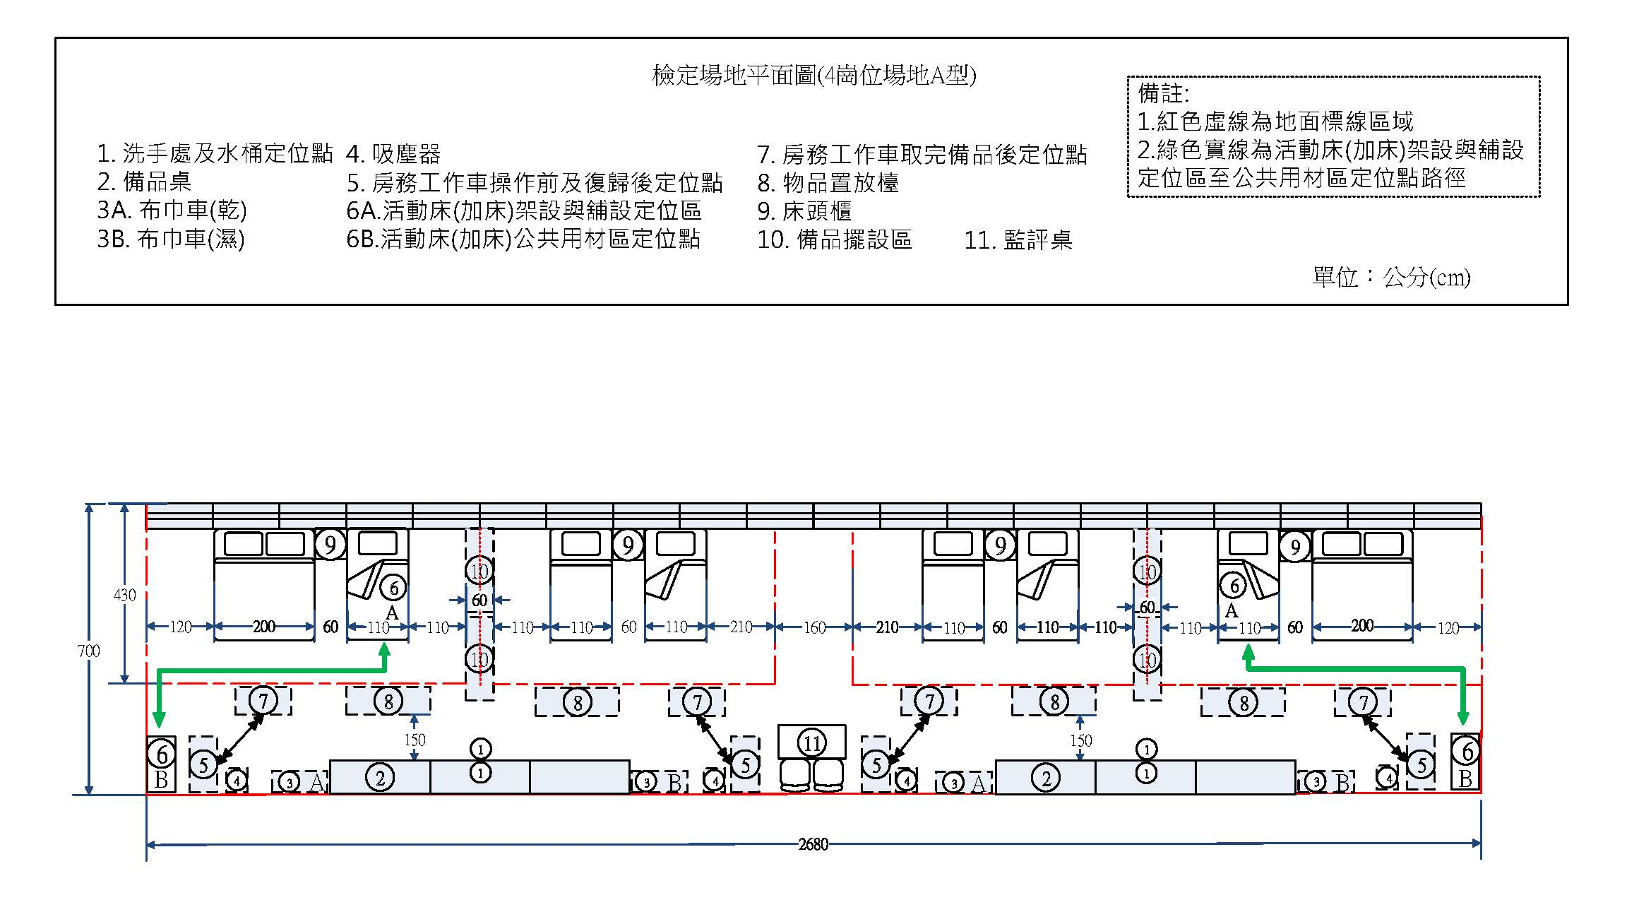
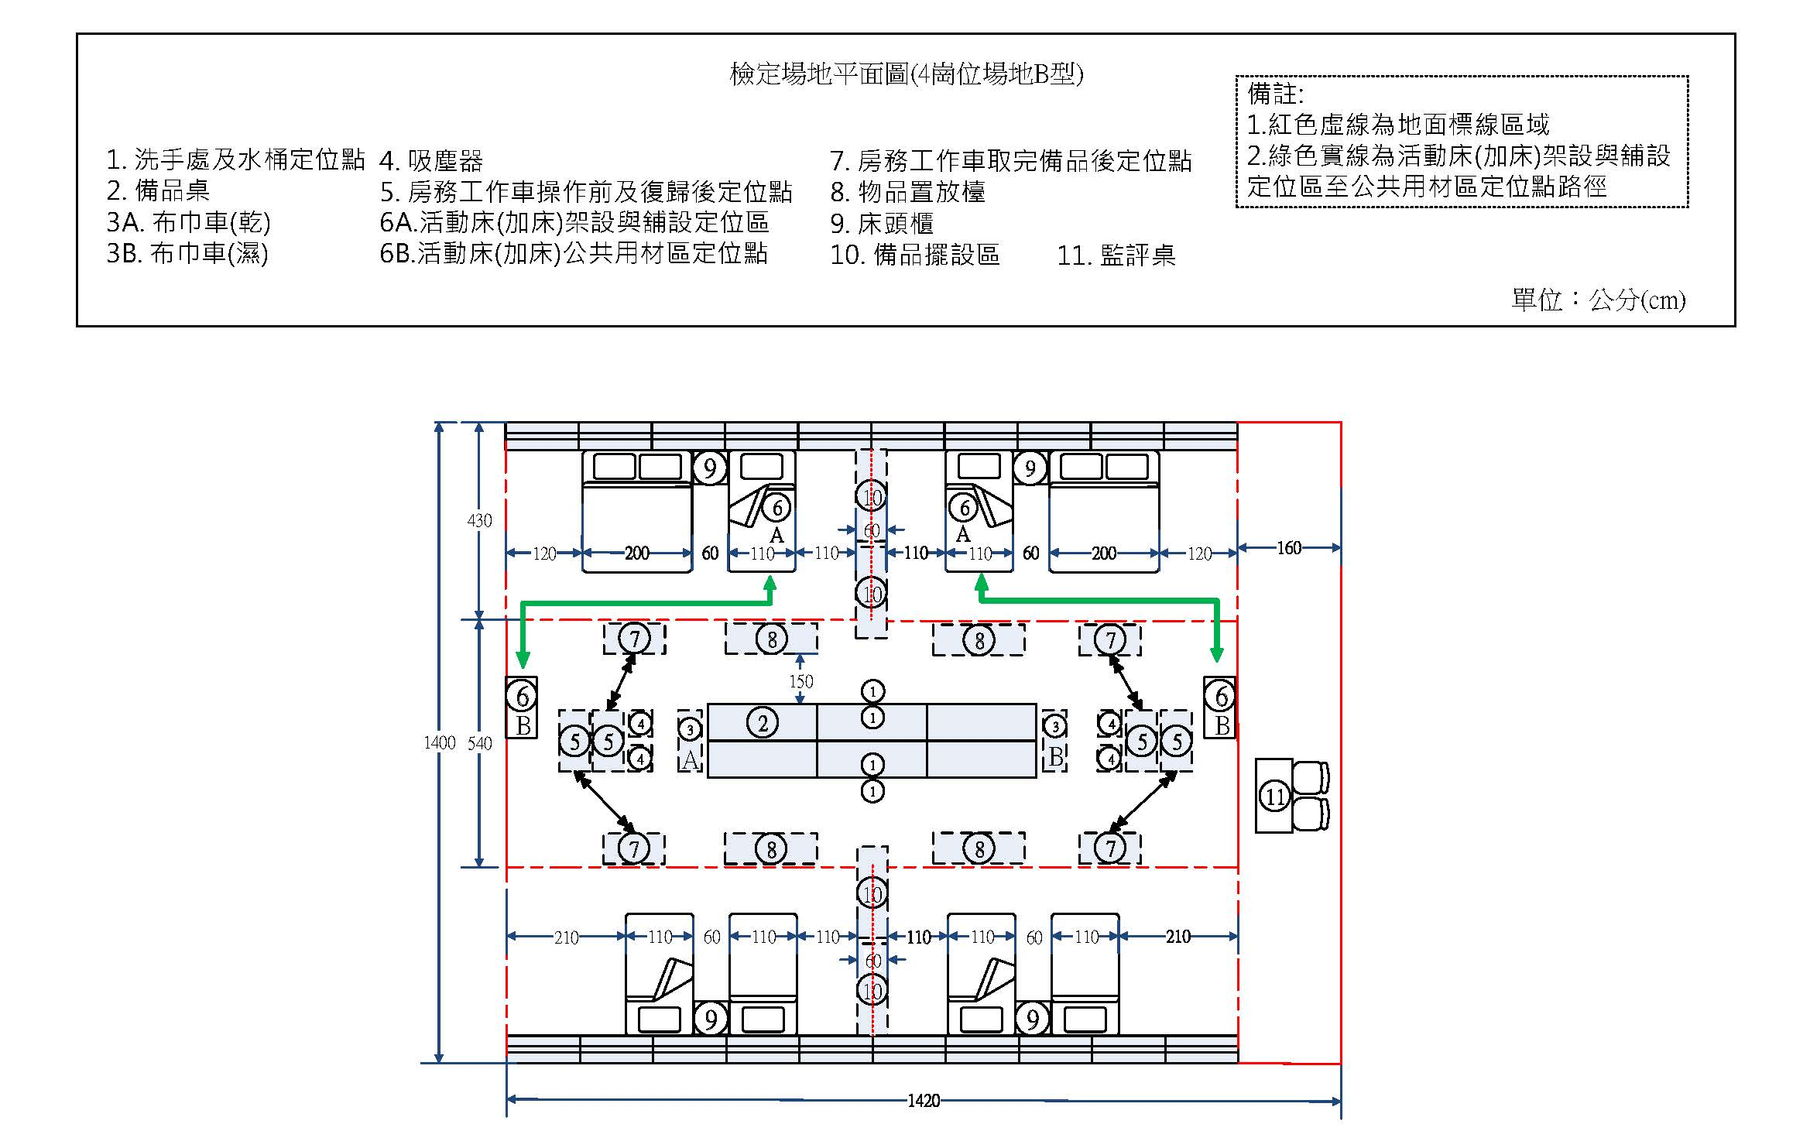
註：１、所有尺寸概以公分標示。
２、場地長寬不含牆柱。
３、應檢人測試範圍不得有牆柱影響其動線。
４、場地不可翹起變形、鬆脫或缺損足以影響測試之進行。

填報人簽章： | 日期： | 填報單位用印：

備註：
一、申請場地涉及技術上與公共安全有關者或法規效用者，必要時，中央主管機關得隨時會同有關單位會勘評鑑。
二、請確實依據技術士技能檢定及發證辦法第四章術科測試場地機具設備評鑑與補助之相關規定申請場地評鑑。
三、經評鑑合格之單位有下列情形之一者，中央主管機關應為廢止其職類級別場地合格之處分，並註銷其合格證書：
1.場地及機具設備嚴重毀損或變更用途，致已無法辦理術科測試。
2.場地經建管、環保、消防、安全衛生或相關機關(構)檢查不符規定，經各該目的事業主管機關限期改善，屆期未改善。
3.評鑑合格後縮減場地空間、機具設備，經中央主管機關限期改善，屆期未改善。
4.拒絕接受中央主管機關委託辦理術科測試，連續三次以上或五年內累計達5次以上。
5.同一場地及機具設備不得提供作為二個以上單位申請評鑑使用。
6.場地自評表有更動時，應於規定期間內，提出評鑑申請或填報調整情形。
7.辦理技能檢定有徇私舞弊。
8.其他違反技術士技能檢定及發證辦法及相關法令規定情節重大。
四、評鑑合格單位有第三點第1、2款情形時，應立即停止辦理技能檢定，並通知中央主管機關，未通知經查獲者，除註銷其評鑑合格證書外，不再受理其申請同職類級別場地評鑑。
五、評鑑合格單位所提供申請評鑑之資料、文件，有偽造、變造或其他虛偽不實情事者，撤銷其評鑑合格證書。
六、請每頁間加蓋騎縫章，並檢查有無缺頁。

( 機關全銜 )申請承辦技術士技能檢定術科測試場地及機具設備評鑑自評表
公告日期:110.03.02
第一部份：基本資料
單位負責人： | 場地聯絡人：
單位地址：□□□ | 電 話：
場地地址：□□□ | 手 機：
承辦部門（科系）： | 電子郵件：
職類名稱及代號： 21600旅館客房服務 | 級 別： 丙級 ( 8崗位)
場地□自有 □租借(需檢附租賃契約或使用同意書2年以上)
租期自民國___年___月___日至民國___年___月___日
申請本職類場地評鑑屬□首次 □增加崗位數 □降低崗位數 □場地遷移 □試題變動（調整）
□場地到期 □即將到期 □其他
本單位本職類級別合格場地： □ 無
□ 有，已有經評鑑合格 崗位數之合格場地（請於填寫下表「申辦單位現有每場檢定崗位數量」時，將原有合格數量併計，重新接受評鑑）。
第二部分：申請單位自評： 旅館客房服務 職類場地機具設備 丙 級，每場檢定崗位數量人數 人。
（一）場地部分：
- 檢附場地於單位所處位置平面圖（標示建物、樓層、確實位置）。
- 檢附工作崗位圖及場地照片：依試題規定，並配合測試崗位、動線配置機具設備，建置完成後，檢附工作崗位配置圖（標示工作崗位數）並佐以前、後、左、右四面之照片，並貼於A4紙張（每各場地空間4張照片）。
- 場地機具設備如屬資通訊產品(包含軟體、硬體及服務等項，另具連網能力、資料處理或控制功能者皆屬廣義之資通訊產品，如無人機、網路攝影機、分享器、印表機等)，均不得為大陸廠牌。

項目 | 場地需求 | 說明 | 申辦單位自評 | 實地評鑑情形（評鑑人員填寫）
 | 試場位置 | 測試場地位置(建物、樓層與空間名稱)。 | 大樓(館)  樓  室 | 大樓(館)  樓  室
 | 術科測試場地  1.使用大禮堂或教室，所有器材與設備的相對距離不能變更  2.場地配置以附圖為準  3.規格擇一：  (A) 2680×1400公分 以上  (B)2800×1420公分以上 | 1.兩床間距離應以標示固定於地面  2.場地長寬不含牆柱  3.應檢人測試範圍不得有牆柱影響動線  4.檢定人員崗位區域須以有顏色標線清楚且完整標示於地面  5.含空調與通風設備  6.場地須平整光滑 | 1.兩床間距離以標示固定於地面：  □符合 □不符合  2.場地長寬不含牆柱：  長_____公分×寬_____公分  3.應檢人測試範圍無牆柱影響動線  □符合 □不符合  4.檢定人員崗位區域須以有顏色標線清楚且完整標示於地面：  □符合 □不符合  5.含空調與通風設備：  □符合 □不符合  6.場地須平整光滑：  □符合 □不符合 | 1.兩床間距離以標示固定於地面：  □符合 □不符合  2.場地長寬不含牆柱：  長_____公分×寬_____公分  □符合 □不符合  3.應檢人測試範圍無牆柱影響動線  □符合 □不符合  4.檢定人員崗位區域須以有顏色標線清楚且完整標示於地面：  □符合 □不符合  5.含空調與通風設備：  □符合 □不符合  6.場地須平整光滑：  □符合 □不符合
 | 工作崗位動距大小需依本職類場地布置圖布置 | 工作崗位間隔距離 | 工作崗位動距大小依本職類場地布置圖布置：□符合 □不符合 | 工作崗位動距大小依本職類場地布置圖布置：□符合 □不符合
 | (乾粉)滅火器 | 藥劑須在有效期內、壓力足夠。  ＊滅火器如為永久有效，於有效期限需註明永久有效壓力正常與足夠 | 1.滅火器：  有效期限:  壓力: □正常 □不正常  2.數量： | 1.滅火器：  有效期限:  壓力: □正常 □不正常  2.數量：
 | 逃生設施、平面圖及逃生路線及警語標示 | 應於醒目處張貼平面圖、逃生路線及崗位配置圖。 | □逃生門  □緊急出口標示燈  □緊急照明燈  □平面圖（含逃生路線圖）  □緩降機或逃生梯(6樓以上)  □崗位配置圖 | □逃生門  □緊急出口標示燈  □緊急照明燈  □平面圖（含逃生路線圖）  □緩降機或逃生梯(6樓以上)  □崗位配置圖  □符合 □不符合
 | 應檢人休息區 | 可容納10 人休息之空間  須與考場分開，並含空調設備 | 大樓(館)  樓  室  座位： 位  與考場分開：是□ 否□  含空調設備：是□ 否□ | 大樓(館)  樓  室  座位： 位  與考場分開：是□ 否□  含空調設備：是□ 否□
 | 監評休息區 | 含空調設備 | 可容納6人休息之空間  □符合 □不符合  含空調設備：是□ 否□ | 可容納6人休息之空間  □符合 □不符合  含空調設備：是□ 否□
(二)機具設備部分：檢附機具設備一年內定期維護紀錄(首次評鑑者免附)
旅館客房服務職類場地機具設備丙級，崗位數 8 人  表中所列每場檢定人數及機具設備名稱、規格、單位、數量等項目內容請勿擅自更動。 |  |  |  |  |  | 申辦單位自評  （申請檢定崗位數  人） | 實地評鑑情形  (評鑑人填寫)
項目 | 機具或設備名稱 | 規格 | 單位 | 數量 | 備註 | 申請單位現有數量 | 委員檢核情形
【布巾類】(含備用數量)
布1 | 單人床床單 | (1)質料：白色混紡或全棉  (2)尺寸：配合各種床之尺寸(長、寬再各加約100公分(縮水前)  (3)加有單位名稱之布邊  (4)加上X色之車線或印章 | 條 | 96 | 用於單人床及加床 | 條  1.質料：  2.尺寸：  cm x cm  3.加有單位名稱之布邊  □符合 □不符合  4.加上X色之車線或印章  □符合 □不符合 | 條  1.質料：  2.尺寸：  cm x cm  3.加有單位名稱之布邊  □符合 □不符合  4.加上X色之車線或印章  □符合 □不符合
布2 | 雙人床床單 | (1)質料：白色混紡或全綿  (2)尺寸：配合各種床之尺寸(長、寬)再各加約100公分(縮水前)  (3)加有單位名稱之布邊  (4)加上Y色之車線或印章 | 條 | 16 |  | 條  1.質料：  2.尺寸：  cm × cm  3.加有單位名稱之布邊  □符合 □不符合  4.加上Y色之車線或印章  □符合 □不符合 | 條  1.質料：  2.尺寸：  cm × cm  3.加有單位名稱之布邊  □符合 □不符合  4.加上Y色之車線或印章  □符合 □不符合
布3 | 雙人床被套 | (1)質料：白色混紡或全綿  (2)尺寸：配合雙人床羽絨被大小  (3)加有單位名稱之布邊 | 條 | 16 |  | 條  1.質料：  2.尺寸：  cm × cm  3.加有單位名稱之布邊  □符合 □不符合 | 條  1.質料：  2.尺寸：  cm × cm  3.加有單位名稱之布邊  □符合 □不符合
布4 | 雙人床羽絨被 | (1)質料：羽絨90％、羽毛10％  (2)尺寸：約210×210公分  (3)加有單位名稱之布邊 | 條 | 5 | 雙人床用 | 條  1.質料：  2.尺寸：  cm × cm  3.加有單位名稱之布邊  □符合 □不符合 | 條  1.質料：  2.尺寸：  cm × cm  3.加有單位名稱之布邊  □符合 □不符合
布5 | 單人床被套 | (1)質料：白色混紡或全綿  (2)尺寸：配合單人床羽絨被大小  (3)加有單位名稱之布邊 | 條 | 16 |  | 條  1.質料：  2.尺寸：  cm × cm  3.加有單位名稱之布邊  □符合 □不符合 | 條  1.質料：  2.尺寸：  cm × cm  3.加有單位名稱之布邊  □符合 □不符合
布6 | 單人床羽絨被 | (1)質料：羽絨90％、羽毛10％  (2)尺寸：約150×210公分  (3)加有單位名稱之布邊 | 條 | 5 |  | 條  1.質料：  2.尺寸：  cm × cm  3.加有單位名稱之布邊  □符合 □不符合 | 條  1.質料：  2.尺寸：  cm × cm  3.加有單位名稱之布邊  □符合 □不符合
布7 | 標準枕 | (1)質料：枕頭套以適合羽毛枕之不透毛材料製作，填充羽毛  (2)尺寸：(75-80)×(45-50)公分  (3)填充物：重量1000公克  (4)加有單位名稱之布邊  (5)加上X色之車線或印章 | 個 | 24 | 車線或印章請以不同顏色區分 | 個  1.質料：  2.尺寸：  cm × cm  3.填充物：  重量 公克  4.加有單位名稱之布邊：  □符合 □不符合  5.加上X色之車線或印章：  □符合 □不符合 | 個  1.質料：  2.尺寸：  cm × cm  3.填充物：  重量 公克  4.加有單位名稱之布邊：  □符合 □不符合  5.加上X色之車線或印章：  □符合 □不符合
布8 | 軟枕 | (1)質料：枕頭套以適合羽毛枕之不透毛材料製作，填充羽毛  (2)尺寸：(75-80)×(45-50)公分  (3)填充物：重量700公克  (4)加有單位名稱之布邊  (5)加上Y色之車線或印章 | 個 | 24 | 車線或印章請以不同顏色區分 | 個  1.質料：  2.尺寸：  cm × cm  3.填充物：  重量 公克  4.加有單位名稱之布邊：  □符合 □不符合  5.加上Y色之車線或印章：  □符合 □不符合 | 個  1.質料：  2.尺寸：  cm × cm  3.填充物：  重量 公克  4.加有單位名稱之布邊：  □符合 □不符合  5.加上Y色之車線或印章：  □符合 □不符合
布9 | 枕套 | (1)質料：同床單材料  (2)尺寸：(75-80)+30×(45-50)公分  (3)規格：信封型枕套，不可車"型"  (4)加有單位名稱之布邊 | 個 | 132 | 標準枕與軟枕，同一規格。長度依枕頭長加30公分 | 個  1.質料：  2.尺寸：  cm × cm  3.規格：信封型枕套，  無車"型"  □符合 □不符  4.加有單位名稱之布邊：  □符合 □不符合 | 個  1.質料：  2.尺寸：  cm × cm  3.規格：信封型枕套，  無車"型"  □符合 □不符  4.加有單位名稱之布邊：  □符合 □不符合
布10 | 保潔墊 | (1)質料：上層為吸水性紡織品，下層為不透水紡織品  (2)尺寸：同床面尺寸  (3)製作：四角應縫製鬆緊帶以鈎住床墊  (4)加有單位名稱之布邊 | 條 | 56 | 大16條、小40條 | 條  1.質料：  2.尺寸：  大： cm × cm  小： cm × cm  3.四角應縫製鬆緊帶以鈎住床墊  □符合 □不符  4.加有單位名稱之布邊：  □符合 □不符合 | 條  1.質料：  2.尺寸：  大： cm × cm  小： cm × cm  3.四角應縫製鬆緊帶以鈎住床墊  □符合 □不符  4.加有單位名稱之布邊：  □符合 □不符合
布11 | 毛毯 | (1)質料：毛質、混紡或人造纖維  (2)尺寸：橫寬為床面寬加約 100公分，長度為床面長度加約50公分  (3)毛毯正面右下角請加標籤或單位名稱 | 條 | 12 | 單人床用 | 條  1.質料：  2.尺寸：  橫寬為床面寬加約 100公分，長度為床面長度加約50公分  □符合 □不符合  3.毛毯正面右下角加標籤或單位名稱：  □符合 □不符合 | 條  1.質料：  2.尺寸：  橫寬為床面寬加約 100公分，長度為床面長度加約50公分  □符合 □不符合  3.毛毯正面右下角加標籤或單位名稱：  □符合 □不符合
布12 | 床罩 | (1)質料：一般紡織品(須加車棉)  (2)尺寸：兩旁及腳端下垂部分離地約10至15公分。且長度應夠於枕下摺入二摺約10-15公分  (3)製作：床尾不可車"型"(接縫應位於兩邊長邊處)  (4)加有單位名稱之布邊 | 條 | 5 |  | 條  1.質料：  2.尺寸：  兩旁及腳端下垂部分離地約10至15公分。且長度應夠於枕下摺入二摺約10-15公分  □符合 □不符合  3.製作：床尾無可車"型"(接縫應位於兩邊長邊處)  □符合 □不符合  4.加有單位名稱之布邊：  □符合 □不符合 | 條  1.質料：  2.尺寸：  兩旁及腳端下垂部分離地約10至15公分。且長度應夠於枕下摺入二摺約10-15公分  □符合 □不符合  3.製作：床尾無可車"型"(接縫應位於兩邊長邊處)  □符合 □不符合  4.加有單位名稱之布邊：  □符合 □不符合
布13 | 床裙 | (1)質料：一般紡織品  (2)尺寸：各邊下垂離地約3至 5 公分  (3)製作：應依床面車"型"，下垂部分可打摺 | 條 | 14 | 大5、小9  加床不需床裙 | 條  1.質料：  2.尺寸：各邊下垂離地約3至5 cm：  □符合 □不符合  3.依床面車"型"，下垂部分可打摺  □符合 □不符合 | 條  1.質料：  2.尺寸：各邊下垂離地約3至5 cm：  □符合 □不符合  3.依床面車"型"，下垂部分可打摺  □符合 □不符合
布14 | 客房足巾 | (1)質料：與床單相同或較薄之布品(非浴室足巾)  (2)尺寸：(75-80)×(45-50)公分  (3)加有單位名稱之布邊 | 條 | 28 |  | 條  1.質料：  2.尺寸：  cm × cm  3.加有單位名稱之布邊：  □符合 □不符合 | 條  1.質料：  2.尺寸：  cm × cm  3.加有單位名稱之布邊：  □符合 □不符合
布15 | 床飾巾 | - 質料：聚酯纖維或一般紡織品  - 尺寸：(220-240)×(33-50)公分  - 加有單位名稱之布邊 | 條 | 5 |  | 條  1.質料：  2.尺寸：  cm × cm  3.加有單位名稱之布邊：  □符合 □不符合 | 條  1.質料：  2.尺寸：  cm × cm  3.加有單位名稱之布邊：  □符合 □不符合
布16 | 大浴巾 | - 質料：純棉  - 尺寸：(130-145)×(60-75)公分  - 顏色：白色  - 重量：450-600公克  - 加有單位名稱之標示 | 條 | 72 |  | 條  1.質料：  2.尺寸：  cm × cm  3.顏色： 色  4.重量： 公克  5.加有單位名稱之標示：  □符合 □不符合 | 條  1.質料：  2.尺寸：  cm × cm  3.顏色： 色  4.重量： 公克  5.加有單位名稱之標示：  □符合 □不符合
布17 | 中毛巾 | - 質料：純棉  - 尺寸：(70-80)×(30-40)公分  - 顏色：白色  - 重量：110-170公克  - 加有單位名稱之標示 | 條 | 72 |  | 條  1.質料：  2.尺寸：  cm × cm  3.顏色： 色  4.重量： 公克  5.加有單位名稱之標示：  □符合 □不符合 | 條  1.質料：  2.尺寸：  cm × cm  3.顏色： 色  4.重量： 公克  5.加有單位名稱之標示：  □符合 □不符合
【客房用品及消耗品】
品1 | 檯燈 | 桌上型附燈罩檯燈 | 具 | 9 | 因測試場地安全性考量，僅作情境佈置，檯燈無須插電。 | 具  桌上型附燈罩檯燈：  □符合 □不符合 | 具  桌上型附燈罩檯燈：  □符合 □不符合
品2 | A4可全開式文件夾 |  | 個 | 9 |  | 個 | 個
品3 | 便條紙 | 長約15公分 寬約10公分 | 本 | 28 | 2種顏色 | 本  規格：長約15cm，寬約10 cm，2種顏色  □符合 □不符合 | 本  規格：長約15cm，寬約10 cm，2種顏色  □符合 □不符合
品4 | 信封 | 橫式直式皆可  長約24公分 寬約12公分 | 個 | 64 | 2種顏色，有承辦單位名稱之信封亦可 | 個  □橫式  □直式  規格：長約24 cm，寬約12 cm，2種顏色  □符合 □不符合 | 個  □橫式  □直式  規格：長約24 cm，寬約12 cm，2種顏色  □符合 □不符合
品5 | 信紙 | 長約30公分 寬約20公分 | 張 | 64 | 2種顏色，有承辦單位名稱之信紙亦可 | 張  規格：長約30cm，寬約20 cm，2種顏色  □符合 □不符合 | 張  規格：長約30 cm，寬約20 cm，2種顏色  □符合 □不符合
品6 | 原子筆 | 藍色或黑色 | 支 | 28 | 2種不同款式 | 支  規格：藍色或黑色，  2種不同款式  □符合 □不符合 | 支  規格：藍色或黑色，  2種不同款式  □符合 □不符合
品7 | 茶包格 | 材質：美耐皿、壓克力、仿皮或木製  規格：(14-16)×(9-11)×(4-6)公分 | 個 | 9 | 至少可放茶包、咖啡包及糖包各3包 | 個  1.質料：  2.規格：  cm × cm  × cm  3.至少可放茶包、咖啡包及糖包各3包  □符合 □不符合 | 個  1.質料：  2.規格：  cm × cm  × cm  3.至少可放茶包、咖啡包及糖包各3包  □符合 □不符合
品8 | 電熱水壺 | 1公升以上 | 個 | 9 | 因測試場地安全性考量，僅作情境佈置，電熱水壺無須插電。 | 個  規格： 公升 | 個  規格： 公升
品9 | 水杯 | 玻璃材質，古典杯(Old Fashion)，240-300毫升 | 個 | 64 |  | 個  1.質料：  2.規格： 毫升 | 個  1.質料：  2.規格： 毫升
品10 | 水杯蓋 | 配合水杯之尺寸，材質不限 | 個 | 64 |  | 個  規格：配合水杯之尺寸  □符合 □不符合 | 個  規格：配合水杯之尺寸  □符合 □不符合
品11 | 杯墊 | 配合水杯之尺寸，材質不限 | 個 | 64 | 2種不同款式 | 個  規格：配合水杯之尺寸，  2種不同款式  □符合 □不符合 | 個  規格：配合水杯之尺寸，  2種不同款式  □符合 □不符合
品12 | 咖啡杯組附匙 | 含杯及底盤，容量170-240毫升 | 組 | 64 |  | 組  1.規格：含杯及底盤  □符合 □不符合  2.容量： 毫升 | 組  1.規格：含杯及底盤  □符合 □不符合  2.容量： 毫升
品13 | 礦泉水 | 550-650毫升 | 瓶 | 64 | 2種(外包裝可清楚區別) | 瓶  規格： 毫升  2種(外包裝可清楚區別)  □符合 □不符合 | 瓶  規格： 毫升  2種(外包裝可清楚區別)  □符合 □不符合
品14 | 茶包 | 附包裝之單包茶袋 | 包 | 64 | 2種(外包裝可清楚區別) | 包  規格：附包裝之單包茶袋  ，2種(外包裝可清楚區別)  □符合 □不符合 | 包  規格：附包裝之單包茶袋  ，2種(外包裝可清楚區別)  □符合 □不符合
品15 | 咖啡包 | 附包裝之單包咖啡包 | 包 | 64 | 2種(外包裝可清楚區別) | 包  規格：附包裝之單包咖啡包，2種(外包裝可清楚區別)  □符合 □不符合 | 包  規格：附包裝之單包咖啡包，2種(外包裝可清楚區別)  □符合 □不符合
品16 | 糖包 | 附包裝之單包糖包 | 包 | 64 | 2種(外包裝可清楚區別) | 包  規格：附包裝之單包糖包，2種(外包裝可清楚區別)  □符合 □不符合 | 包  規格：附包裝之單包糖包，2種(外包裝可清楚區別)  □符合 □不符合
品17 | 分格籃 | 材質不限  (20-25)×(15-20)×(4-6)公分 | 個 | 9 | 置放房務工作車上，每個可容納至少各5包茶包、咖啡包及糖包等備品擺放整齊 | 個  1. cm × cm  × cm  2.每個可容納至少各5包茶包、咖啡包及糖包等備品擺放整齊：  □符合 □不符合 | 個  1. cm × cm  × cm  2.每個可容納至少各5包茶包、咖啡包及糖包等備品擺放整齊：  □符合 □不符合
品18 | 茶盤 | 材質不限  長40~60公分、寬25~45公分 | 個 | 9 | 客房用 | 個  規格： cm x cm  □符合 □不符合 | 個  規格： cm x cm  □符合 □不符合
品19 | 收納籃(盤) | 可以容納題目301所需之杯器皿 | 個 | 18 | 房務工作車用  分為放置乾淨杯器皿及回收杯器皿各1個，並以不同顏色及文字註記區別 | 個  - 可以容納題目301所需之杯器皿  - 分為放置乾淨杯器皿及回收杯器皿各1個，並以不同顏色及文字註記區別  □符合 □不符合 | 個  - 可以容納題目301所需之杯器皿  - 分為放置乾淨杯器皿及回收杯器皿各1個，並以不同顏色及文字註記區別  □符合 □不符合
品20 | 清潔物品收納桶 | 容量600cc以上 | 個 | 9 | 定位於房務工作車  放置濕抹布用 | 個  容量： cc | 個  容量： cc
【傢俱類】
傢1 | 會議桌 | 180×60×75公分含摺疊式桌腳、隔層 | 張 | 30 | 設監評人員檯2張，公共用材區12張、檢定區16張 | 張  1. cm × cm  × cm  2.含摺疊式桌腳、隔層：  □符合 □不符合 | 張  1. cm × cm  × cm  2.含摺疊式桌腳、隔層：  □符合 □不符合
傢2 | 床頭櫃 | 須含抽屜，長×寬×高：(55±5)×(45±5)×(55±5)公分 | 張 | 8 |  | 張  1.長 cm ×寬 cm  ×高 cm  2.含抽屜：  □符合 □不符合 | 張  1.長 cm ×寬 cm  ×高 cm  2.含抽屜：  □符合 □不符合
傢3 | 單人床 | (110-130)×(198-203)×(50-55)公分，床架與床墊分開，設床頭板(木製，正面蒙皮或紡織品)及於床頭裝設具滾珠軸承床輪，方便應檢人拉動 | 張 | 8 |  | 張  1. cm × cm  × cm  2.床架與床墊分開，設床頭板(木製，正面蒙皮或紡織品)及於床頭裝設具滾珠軸承床輪，方便應檢人拉動：  □符合 □不符合 | 張  1. cm × cm  × cm  2.床架與床墊分開，設床頭板(木製，正面蒙皮或紡織品)及於床頭裝設具滾珠軸承床輪，方便應檢人拉動：  □符合 □不符合
傢4 | 雙人床 | (180-203)×(198-203)×(50-55)公分，床架與床墊分開，設床頭板(木製，正面蒙皮、紡織品)及於床頭裝設具滾珠軸承床輪，方便應檢人拉動 | 張 | 4 |  | 張  1. cm × cm  × cm  2.床架與床墊分開，設床頭板(木製，正面蒙皮、紡織品)及於床頭裝設具滾珠軸承床輪，方便應檢人拉動：  □符合 □不符合 | 張  1. cm × cm  × cm  2.床架與床墊分開，設床頭板(木製，正面蒙皮、紡織品)及於床頭裝設具滾珠軸承床輪，方便應檢人拉動：  □符合 □不符合
傢5 | 直立式加床組墊 | 床架(附床輪、固定帶)：(90-110)×(185-205)公分  床墊配合床架大小，床墊厚度約16-20 公分 | 張 | 5 | 加床組墊建議輕量化 | 張  1.附床輪、固定帶  □符合 □不符合  2.規格： cm × cm  3.床墊配合床架大小，床墊厚度約16-20 公分  □符合 □不符合 | 張  1.附床輪、固定帶  □符合 □不符合  2.規格： cm × cm  3.床墊配合床架大小，床墊厚度約16-20 公分  □符合 □不符合
傢6 | 房務工作車 | (1)為四輪式推車，底邊四角裝設防撞輪或防撞裝置；二輪固定另二輪可轉向，車輪應裝設煞車裝置  (2)足夠裝載一名應檢人進行測試所需備品、消耗品及清潔工具  (3)一端須附垃圾袋(桶)另一端須附布巾收集袋，二者皆方便拆卸及收存。容積需足夠容納測試時所替換之布巾及垃圾；所附之袋應可方便拆洗  (4)長×寬×高 : (150±5)×(55±5)×(125±5)公分 | 台 | 9 |  | 台  1.為四輪式推車，底邊四角裝設防撞輪或防撞裝置；二輪固定另二輪可轉向，車輪應裝設煞車裝置：  □符合 □不符合  2.足夠裝載一名應檢人進行測試所需備品、消耗品及清潔工具：  □符合 □不符合  3.一端須附垃圾袋(桶)另一端須附布巾收集袋，二者皆方便拆卸及收存。容積需足夠容納測試時所替換之布巾及垃圾；所附之袋應可方便拆洗：  □符合 □不符合  4.長 cm ×寬 cm  × 高 cm | 台  1.為四輪式推車，底邊四角裝設防撞輪或防撞裝置；二輪固定另二輪可轉向，車輪應裝設煞車裝置：  □符合 □不符合  2.足夠裝載一名應檢人進行測試所需備品、消耗品及清潔工具：  □符合 □不符合  3.一端須附垃圾袋(桶)另一端須附布巾收集袋，二者皆方便拆卸及收存。容積需足夠容納測試時所替換之布巾及垃圾；所附之袋應可方便拆洗：  □符合 □不符合  4.長 cm ×寬 cm  × 高 cm
傢7 | 直立式吸塵器 | (1)電源:110V-120V  (2)吸塵功率:約1000-1300w  (3)吸塵容量:約4-7公升  (4)重量:約6-9公斤  (5)吸塵寬度:約35-40公分  (6)可180度平躺  (7)須附有圓刷、扁吸嘴及集塵袋 | 台 | 9 |  | 台  1.電源:110V-120V：  □符合 □不符合  2.吸塵功率:  約1000-1300w：  □符合 □不符合  3.吸塵容量:約4-7公升：  □符合 □不符合  4 重量:約6-9公斤：  □符合 □不符合  5.吸塵寬度:約35-40公分：  □符合 □不符合  6.可180度平躺：  □符合 □不符合  7.附有圓刷、扁吸嘴及集塵袋：  □符合 □不符合 | 台  1.電源:110V-120V：  □符合 □不符合  2.吸塵功率:  約1000-1300w：  □符合 □不符合  3.吸塵容量:約4-7公升：  □符合 □不符合  4 重量:約6-9公斤：  □符合 □不符合  5.吸塵寬度:約35-40公分：  □符合 □不符合  6.可180度平躺：  □符合 □不符合  7.附有圓刷、扁吸嘴及集塵袋：  □符合 □不符合
傢8 | 布巾車 | (1)長×寬×高：(60-80)×(50-70)×(90-100)公分  (2)不鏽鋼框架、帆布收納袋，附四只輪子 | 台 | 4 |  | 台  1.長 cm ×寬 cm  × 高 cm  2.不鏽鋼框架、帆布收納袋，附四只輪子：  □符合 □不符合 | 台  1.長 cm ×寬 cm  × 高 cm  2.不鏽鋼框架、帆布收納袋，附四只輪子：  □符合 □不符合
【雜項類】
雜1 | 計時器 | (1)具開始、停止及暫停功能  (2)可記錄至秒數 | 個 | 8 |  | 個  1.具開始、停止及暫停功能：  □符合 □不符合  2.可記錄至秒數：  □符合 □不符合 | 個  1.具開始、停止及暫停功能：  □符合 □不符合  2.可記錄至秒數：  □符合 □不符合
雜2 | 拖鞋 | (1)質料：採使用後抛棄式紙質或紡織品，但須可以撐挺定型  (2)尺寸：採一般成人尺寸  (3)每雙分別裝於密封包裝袋內 | 雙 | 64 |  | 雙  1.質料：採使用後抛棄式紙質或紡織品，可以撐挺定型：  □符合 □不符合  2.尺寸：採一般成人尺寸：  □符合 □不符合  3.每雙分別裝於密封包裝袋內：  □符合 □不符合 | 雙  1.質料：採使用後抛棄式紙質或紡織品，可以撐挺定型：  □符合 □不符合  2.尺寸：採一般成人尺寸：  □符合 □不符合  3.每雙分別裝於密封包裝袋內：  □符合 □不符合
雜3 | 擦手紙 | 洗手後清潔、擦拭用，採抽取式 | 盒 | 4 | 放置公共用材區 | 盒  洗手後清潔、擦拭用，採抽取式：  □符合 □不符合 | 盒  洗手後清潔、擦拭用，採抽取式：  □符合 □不符合
雜4 | 桶裝水 | 20公升，附出水控制開關 | 組 | 4 | 放置公共用材區 | 組  20公升，附出水控制開關：  □符合 □不符合 | 組  20公升，附出水控制開關：  □符合 □不符合
雜5 | 水桶 | 45-50公升、塑膠製，與【雜4】配合使用，水花不濺於地面為宜 | 個 | 4 | 放置公共用材區 | 個  45-50公升、塑膠製，與【雜4】配合使用，水花不濺於地面為宜：  □符合 □不符合 | 個  45-50公升、塑膠製，與【雜4】配合使用，水花不濺於地面為宜：  □符合 □不符合
雜6 | 垃圾桶 | 2公升以上、塑膠製 | 個 | 4 | 放置公共用材區 | 個  1.容量： 公升  2.塑膠製：  □符合 □不符合 | 個  1.容量： 公升  2.塑膠製：  □符合 □不符合
雜7 | 垃圾桶 | 9-15公升塑膠製 | 個 | 9 | 客房用，桶身註記垃圾桶，且與【雜8】水桶不同顏色 | 個  1.容量： 公升  2.塑膠製，桶身註記垃圾桶，且與【雜8】水桶不同顏色  □符合 □不符合 | 個  1.容量： 公升  2.塑膠製，桶身註記垃圾桶，且與【雜8】水桶不同顏色  □符合 □不符合
雜8 | 水桶 | 9-15公升塑膠製 | 個 | 9 | 客房用，桶身註記水桶 | 個  1.容量： 公升  2.塑膠製，桶身註記水桶  □符合 □不符合 | 個  1.容量： 公升  2.塑膠製，桶身註記水桶  □符合 □不符合
雜9 | 急救箱 | 安全效期內之完整藥品及配件 | 箱 | 1 | 意外時使用 | 箱  安全效期內之完整藥品及配件：  □符合 □不符合 | 箱  安全效期內之完整藥品及配件：  □符合 □不符合
雜10 | 抹布 | (1)質料：棉製品  (2)尺寸：(25-35)×(25-35)公分  (3)顏色：白色(乾)及藍色(溼) | 條 | 20 | 每崗位各1條  白色（乾）抹布：擦拭檯燈(含燈罩)  藍色（濕）抹布：擦拭床頭板、床頭櫃、備品擺設區 | 條  1.質料：  2.尺寸：  cm × cm  3.顏色：白色(乾)及藍色(溼)  □符合 □不符合 | 條  1.質料：  2.尺寸：  cm × cm  3.顏色：白色(乾)及藍色(溼)  □符合 □不符合
雜11 | 黑線 | 約10-30 公分 |  |  | 每崗位約6-10根 | 根  尺寸： cm | 根  尺寸： cm
雜12 | 碎紙屑 |  |  |  | 每崗位約5-6處，約1/2 A4紙張量(一般影印紙材質，寬小於0.5公分、長不超過5公分) | 每崗位約5-6處，約1/2 A4紙張量(一般影印紙材質，寬小於0.5公分、長不超過5公分)：  □符合 □不符合 | 每崗位約5-6處，約1/2 A4紙張量(一般影印紙材質，寬小於0.5公分、長不超過5公分)：  □符合 □不符合
【檢定用品類】
檢1 | 評分夾板 | 帶夾紙器 | 個 | 5 |  | 個  帶夾紙器：□是 □否 | 個  帶夾紙器：□是 □否
檢2 | 評審總表 | 填寫完成應檢人檢定崗位編號、起訖時間、檢定編號、日期、姓名 | 張 | 8 |  | 張 | 張
檢3 | 評審表 | 填寫完成應檢人檢定編號、日期、起訖時間及抽題題號 | 份 | 4 |  | 份 | 份
檢4 | 時鐘 | 供現場全體人員清楚視之 | 具 | 2 | 若分為二座測試場檢定時，則需二具時鐘 | 具 | 具
檢5 | 原子筆 | 黑或藍色 | 支 | 12 |  | 支 | 支
檢6 | 鉛筆 | HB帶橡皮擦 | 打 | 1 |  | 打 | 打
檢7 | 計算機 | 按鍵具食指大小 | 個 | 5 |  | 個 | 個
檢8 | 訂書機 | 大於10號針 | 支 | 5 |  | 支 | 支
檢9 | 紅色印泥 |  | 個 | 1 |  | 個 | 個
檢10 | 哨子 |  | 個 | 2 |  | 個 | 個
檢11 | 客房崗位標號牌 | 牌面尺寸20× 10公分，就寬度標示號碼，標定於工作崗位及房務工作車 | 套 | 2 | 01至08為一套 | 套 | 套
檢12 | 應檢人背部崗位布質標號牌 | 牌面尺寸20×20公分，就寬度標示號碼，易於應檢人在協助下固定於背部腰際以上位置 | 套 | 2 | 01至08為一套 | 套 | 套
檢13 | 安全別針 | 固定【檢12】用 | 個 | 32 |  | 個 | 個
檢14 | 名稱定位標示牌 | 於公共用材區將各式機具、設備及材料，以中文名稱標示定位之 | 套 | 1 |  | 套 | 套
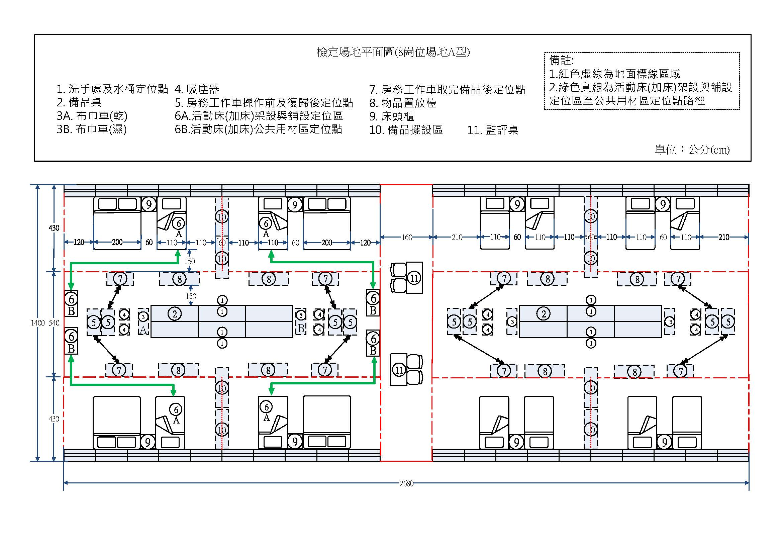
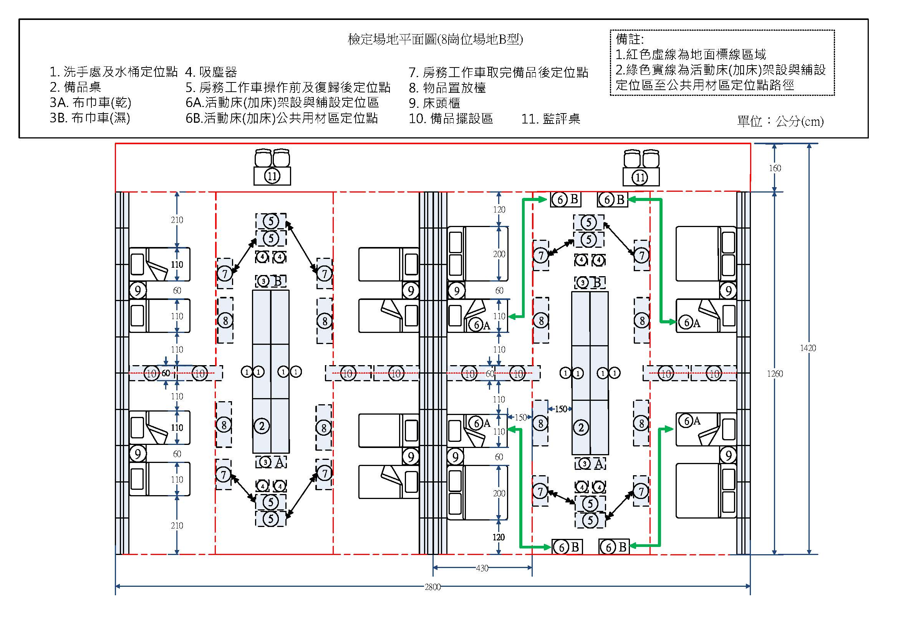
註：１、所有尺寸概以公分標示。
２、場地長寬不含牆柱。
３、應檢人測試範圍不得有牆柱影響其動線。
４、場地不可翹起變形、鬆脫或缺損足以影響測試之進行。

填報人簽章： | 日期： | 填報單位用印：

備註：
一、申請場地涉及技術上與公共安全有關者或法規效用者，必要時，中央主管機關得隨時會同有關單位會勘評鑑。
二、請確實依據技術士技能檢定及發證辦法第四章術科測試場地機具設備評鑑與補助之相關規定申請場地評鑑。
三、經評鑑合格之單位有下列情形之一者，中央主管機關應為廢止其職類級別場地合格之處分，並註銷其合格證書：
1.場地及機具設備嚴重毀損或變更用途，致已無法辦理術科測試。
2.場地經建管、環保、消防、安全衛生或相關機關(構)檢查不符規定，經各該目的事業主管機關限期改善，屆期未改善。
3.評鑑合格後縮減場地空間、機具設備，經中央主管機關限期改善，屆期未改善。
4.拒絕接受中央主管機關委託辦理術科測試，連續三次以上或五年內累計達5次以上。
5.同一場地及機具設備不得提供作為二個以上單位申請評鑑使用。
6.場地自評表有更動時，應於規定期間內，提出評鑑申請或填報調整情形。
7.辦理技能檢定有徇私舞弊。
8.其他違反技術士技能檢定及發證辦法及相關法令規定情節重大。
四、評鑑合格單位有第三點第1、2款情形時，應立即停止辦理技能檢定，並通知中央主管機關，未通知經查獲者，除註銷其評鑑合格證書外，不再受理其申請同職類級別場地評鑑。
五、評鑑合格單位所提供申請評鑑之資料、文件，有偽造、變造或其他虛偽不實情事者，撤銷其評鑑合格證書。
六、請每頁間加蓋騎縫章，並檢查有無缺頁。

